GRAVITY

1. Główny model rozgrywki
2. Rozwojowy model rozgrywki
3. Dlaczego gracz ma wracać
4. Model zarobkowy
5. Główny model rozgrywki

Gracz ma za zadanie zestrzelić ze swojego statku drugi statek znajdujący się na drugim końcu planszy. Po drodze mamy planety które zakrzywiają tor ruchu pocisków. Dodatkowym utrudnieniem jest poruszający się cel i poruszający się nasz statek.

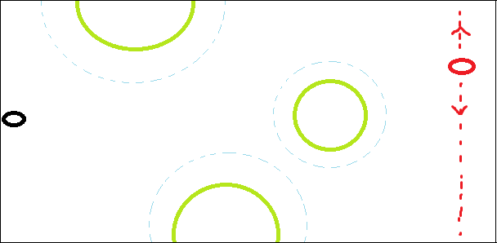

Założony zostaje model rund ocenianych na gwiazdki. Czym więcej zmarnowanych pocisków tym niższa ocena, przed każdą z rund zostaje wyświetlona informacja co należy zrobić na dany poziom zaliczenia. Następne **tury rund** (tura rund czyli np. ekran na którym widzimy 10 rund to grania) zostaną odblokowane po uzyskaniu danej ilości gwiazdek (czyli zaliczenie 10 rund na 10 gwiazdek zamiast na 30 maksymalnych nie daje nam możliwości odblokowania kolejnej tury i trzeba poprawiać wyniki).

1. Rozwojowy model gry

* Statek z którego strzelamy porusza się po danym torze
* Statek przeciwnika porusza się
* Wokół planet orbitują księżyce
* Przelatują asteroidy utrudniające
* Oprócz planet są obiekty które nazwiemy AntyPlanetami – będą odpychać

1. Czemu gracz ma wracać do rozgrywki?

* Dobrze wypoziomowane rundy – rund minimum 30 na wersję pierwszą gry
* Codzienne wyzwania – np. zestrzel statek korzystając z grawitacji tylko jednej planety, zestrzel statek wroga w mniej niż x sekund, przejdź minimum 4 poziomy.

Za wyzwania dostajemy monety za które możemy odblokować kolejne tury. Dodatkowo dla urozmaicenia proponuję dodać **drzewo osiągnięć** takie jak np. w minecraft dla poglądu gracza na to.

1. Model zarobkowy

Reklamy co 2 rundy + baner w głównym menu – zarobek b. mały

Mikropłatności – kupno monet za które odblokowujemy kolejne tury - zarobek zależny od popularności gry

Codziennie gracz może obejrzeć **jeden filmik reklamowy** (dobrze płatny rodzaj reklam) za który dostanie monety.

Może jakieś punkty za które coś będzie można kupić? Konkretne propozycje mile widziane.

Np. nowe rodzaje broni? Powiedzcie jakie dokładnie.